14 причин не пробовать насвай
Насвай или насыбай — слабый наркотик, основным компонентом которого раньше являлось растение нас, теперь махорка и табак. Дополнительными ингредиентами, входящими в состав насвая, служат: гашёная известь, зола растений, табачная пыль, растительное масло, нередко помет животных и другие. Насыбай представляет собой маленькие шарики, грязно-зеленого цвета с неприятным запахом.
Эффект от употребления этого «безобидного» наркотика характеризуется легким головокружением, помутнением в глазах, ощущением расслабленности, невесомости, расслаблением мышц, покалыванием в ногах и руках. Длится этот «кайф» недолго – 7-10 минут. А потом появляются побочные эффекты, вызывающие не самые приятные ощущения – жжение ротовой полости, апатию, обильное слюноотделение, потливость. И это только начало, минимальный вред насвая на организм, дальше хуже.

Чем вреденнасвай?
Весь список проблем со здоровьем, которые возникают у любителей жевательного табака, перечислять можно долго, поскольку он практически бесконечен. Но хотя бы в общих чертах о вреде насвая должен знать каждый.
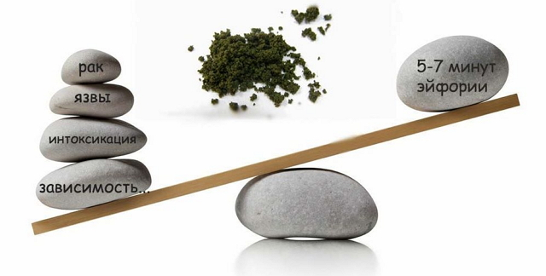
Итак, перспективы, ожидающие людей, пристрастившихся к среднеазиатской экзотике.
- Поражения слизистых оболочек полости рта, приводящие к развитию хронических язв.
- Появление никотиновой зависимости, это значит, что человек будет постоянно испытывать потребность в насвае, либо он станет курильщиком.
- Содержащийся в насвае никотин сужает сосуды, из-за чего наступает кислородное голодание мозга, сердца и других органов. Стенки сосудов под действием никотина истончаются, что может привести к инсульту. Сердце почитателя насвая работает как у спортсмена, однако суженые сосуды становятся причиной постепенного износа сердечной мышцы и, как следствие, развитием инфаркта.
- Входящие в состав айса соли тяжелых металлов, накапливаются в организме и вызывают вскоре поражение ЦНС, почек, печени, а также делают кости хрупкими, деформируя скелет.
- Употребление насвая провоцирует развитие онкологических заболеваний органов, расположенных во рту. Как показывает статистика, возникновение рака гортани, языка и других тканей у лиц, использующих регулярно насвай, наблюдается в 80% случаев.
- Экскременты животных, нередко применяющиеся для производства наркотика (в частности, куриный помет и верблюжий навоз), становятся возбудителями инфекционных заболеваний, включая вирусный гепатит, а также приводят к паразитарным инвазиям.
- Куриный помет настолько концентрирован, что способен сжигать растения, данный факт хорошо известен садоводам. Поэтому насвайщики страдают от язвенных болезней и воспаления желудка.
- Никотин, присутствующий в жевательной смеси, вызывает у человека сильную зависимость.
- Производители насвая не брезгуют добавлять в состав вместо табака другие сильнодействующие вещества, которые также вызывают сильную зависимость.
- Употребление насыбая больше распространено среди подростков. Наркотик наносит большой вред их неокрепшим организмам, негативно воздействуя на психическое развитие. Результатом употребления смеси становится неуравновешенное поведение, трудности с запоминанием, состояние постоянной растерянности, проблемы социальной адаптации. Таким образомнасвай можно причислить к психотропным веществам, провоцирующим слабоумие.
- У потребителей жевательного табака наблюдаются заболевания десен (пародонтоз), а это со временем приводит к разрушению и выпадению зубов.
- Насвайспособен очень быстро вызывать зависимость у молодых людей. Более того, привыкая к воздействию слабого наркотика, молодежь желает испытать более острые ощущения и переходит на более сильные вещества.
- У подростков, потребляющих насвай, отмечены изменения личности, поведенческие расстройства, нарушения психики.
- Токсические компоненты наца (свинец, ртуть, мышьяк и др.) приводят к интоксикации организма, которая выражается тошнотой, рвотой, диареей, что впоследствии приводит к печеночной и почечной недостаточности.
- Ядовитые вещества насвая становятся причиной импотенции и бесплодия у мужского пола.
Вышеперечисленные факты позволяют убедиться, что вред от насвая огромен. Использование этой смеси далеко не безобидное развлечение. Это постепенное самоуничтожение. Сравнивая сигареты и насвай, можно заключить, что курение, оказывая негативное влияние на здоровье, все же не так опасно, как употребление насвая. Поэтому не стоит пытаться бросить курить с помощью насвая. Нулевая польза и вред огромного масштаба айсаочевидны. Получая предложение попробовать альтернативу сигаретам, хорошенько задумайтесь.

Ответственность
Статья 16.10. Незаконные действия с некурительными табачными изделиями, предназначенными для сосания и (или) жевания
- Приобретение, хранение некурительных табачных изделий, предназначенных для сосания и (или) жевания, в количестве, не превышающем пятидесяти граммов, -
влекут предупреждение или наложение штрафа в размере до двух базовых величин
- Перевозка, пересылка, приобретение, хранение некурительных табачных изделий, предназначенных для сосания и (или) жевания, в количестве, превышающем пятьдесят граммов, а равно реализация таких некурительных табачных изделий при отсутствии признаков незаконной предпринимательской деятельности, –
влекут наложение штрафа в размере от десяти до сорока базовых величин с конфискацией денежной выручки, полученной от реализации указанных некурительных табачных изделий, орудий и средств совершения административного правонарушения или без конфискации таких орудий и средств либо административный арест с конфискацией денежной выручки, полученной от реализации указанный некурительных табачных изделий, орудий и средств совершения административного правонарушения или без конфискации таких орудий и средств
- Изготовление некурительных табачных изделий, предназначенных для сосания и (или) жевания, в количестве, превышающем пятьдесят граммов, при отсутствии признаков незаконной предпринимательской деятельности, –
влечет наложение штрафа в размере от тридцати пяти до сорока пяти базовых величин с конфискацией орудий и средств совершения административного правонарушения или без конфискации либо административный арест с конфискацией орудий и средств совершения административного правонарушения или без конфискации

